Le rouge-gorge

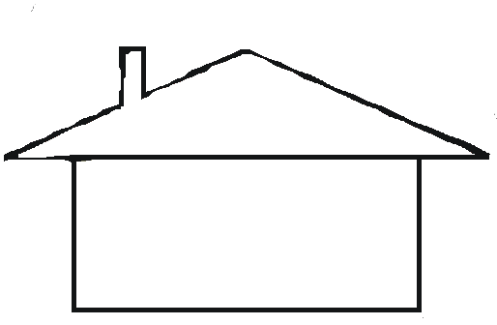
Le rouge-gorge fait
son nid dans les arbres
ou les buissons.

Il mange :

Des insectes, des vers :

Des fruits, des graines :

Le rouge-gorge a des plumes.

La femelle rouge-gorge pond des oeufs

